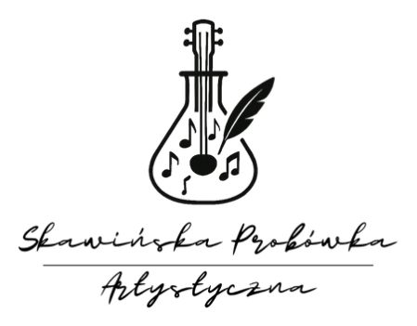
Szanowni Państwo, mamy przyjemność zaprosić
do udziału w czternastej edycji Skawińskiej Probówki Artystycznej im. Anny Kudeli i wyrażamy nadzieję, że przyjmą Państwo zaproszenie na ten doroczny przegląd artystyczny Powiatu Krakowskiego.
Chcąc bliżej poznać pasje, talenty, zainteresowania i to, co fascynuje i inspiruje młodych ludzi, chcemy wspólnie przyjrzeć się ich twórczości. Od wielu lat służy temu Skawińska Probówka Artystyczna, konkurs organizowany przez Liceum Ogólnokształcące im. Marii Skłodowskiej-Curie w Skawinie przy współpracy
z Centrum Kultury i Sportu w Skawinie, a finansowany przez Starostwo Powiatowe w Krakowie. SPA obejmuje trzy dziedziny i zostanie przeprowadzona w formie konkursów: literackiego, piosenki oraz plastycznego. Zasady każdego z nich zostały określone przez odrębne regulaminy.
Zgłoszenia do wszystkich konkursów przyjmujemy do 6 listopada 2026r.,
a finał całego przedsięwzięcia nastąpi 19 listopada 2026 r. o godz. 10.00 w auli Liceum.
Mamy nadzieję, że w naszej probówce nie zabraknie ciekawych składników
i wspólnie stworzymy udany eksperyment artystyczny!

Z wyrazami szacunku
Joanna Woźniczka
Dyrektor
Liceum Ogólnokształcącego
im. M. Skłodowskiej-Curie w Skawinie

